程序设计实验三. 2023217480_刘奕博_信安2班

1实验目的
- 掌握一维数组和二维数组的定义、初始化赋值、元素引用的方法。
- 初步了解数组名与地址的关系。
- 掌握字符数组和字符串函数的使用。
- 掌握与数组有关的算法（特别是排序和查找算法）。

2实验设备
笔记本
Dev c++
Microsoft visualstudio

3实验内容
（1）阅读下列程序，写出其运行结果，并指出其功能。
<1>
#include <iostream.h>
#define N 10

void main()
{
int a[N];
int s,i,j,t;

for ( i = 0 ; i < N ; i ++ ){
if ( i % 2 ) a[ i ] = i * i ;
else a[ i ] = 100 - ( i / 2 ) * ( i / 2 ) ;
}

for ( i = 0 ; i < N ; i ++ )
cout << a[ i ] ;
cout << endl ;

s = 0 ;
for( i = 0 ; i < N ; i ++ )
s = s + a[ i ] ;
cout << “sum of a = ” << s ;

for( i = 0 ; i < N ; i ++ ){
t = a[ i ] ;
j = i - 1 ;
while( j >= 0 && t > a[ j ] ) {
a[ j + 1] = a[ j ] ;
j -- ;
}
a[ j + 1 ] = t ;
}

for( i = 0 ; i < N ; i ++ )
cout << a[ i ] ;
cout << endl ;
}

<2>
#include <iostream.h>
#include <string.h>

void main( )
{
char a[ 20 ] = ”TER” , b[ 20 ] = ”COMP” ;
int i = 0 ;
strcat( a , b ) ;
while (a[ i ++ ] != ’\0’ ) b[ i ] = a[ i ] ;
cout << b ;
}

<3>
#include <iostream.h>

void main( )
{
int i = 0 , base , n , j , num[ 20 ] ;
cin >> n >> base ;
do{
i ++;
num[ i ] = n % base ;
n = n / base ;
}while ( n != 0 );
for ( j = i ; j >= 1 ; j--) cout << num[ j ] ;
}

（2）编写程序实现下列问题的求解。
<1> 编程产生下列数组，并输出。
⑴一维数组
1) (1 4 9 16 25 36 49 64 81 100)
2) (1 3 6 10 15 21 28 36 45 55)
3) (1 2 3 5 8 13 21 34 55 89)
⑵二维数组
1) 1 2 3 4 5 6 2) 1 2 3 .....n-1 0
2 3 4 5 6 0 2 3 4 ..... 0 1
3 4 5 6 0 1 3 4 5 ..... 1 2
4 5 6 0 1 2 ................
5 6 0 1 2 3 n-1 0 1 .....n-3 n-2
6 0 1 2 3 4 0 1 2 .....n-2 n-1
3) 1 2 3 4 5 6 4) A B C D E F
2 1 2 3 4 5 B C E H L Q
3 2 1 2 3 4 C D F I M R
4 3 2 1 2 3 D E G J N S
5 4 3 2 1 2 E F H K O T
6 5 4 3 2 1

<2> 编程实现数组的排序：将有15个元素的整型数组按从小到大的次序排序。
<3> 编程求一组整数的最大公因子和最小公倍数。
<4> 随机输入一组数组元素值，利用题<2>使一个数组有序。然后随机输入一个数，用折半查找法在数组中查找，如在数组中，则输出元素在数组中的位置；如不在，则输出提示。
<5> 将两个字符串连接起来，不要用strcat。

3.思考题
<1> 用数组存储数据，实现筛选法求素数问题的求解。要求求出2到1000之间的所有素数。
注意： 筛选法求出2～N间的所有素数的方法是：首先将这些数全部放入一个数组中，然后重复下面的操作直到数组为空为止：
a.找出其中的最小数K，则K一定是一个素数，因此可输出。
b.从数组中删除K及其所有倍数。
<2> 判断一个二维数组是否有“鞍点”，即该位置上的元素在该行上最大，在该列上最小。如有，输出其行列号和值；若无，给出提示。（数组元素的值用scanf输入）
<3> 编写程序将一个16进制数转换为十进制。任意进制如何转换为十进制？
<4> 本实验内容（1）— <4>习题所完成的功能是否有不完备之处？若有，请完备这个程序。

4算法分析与设计根据（第一题）
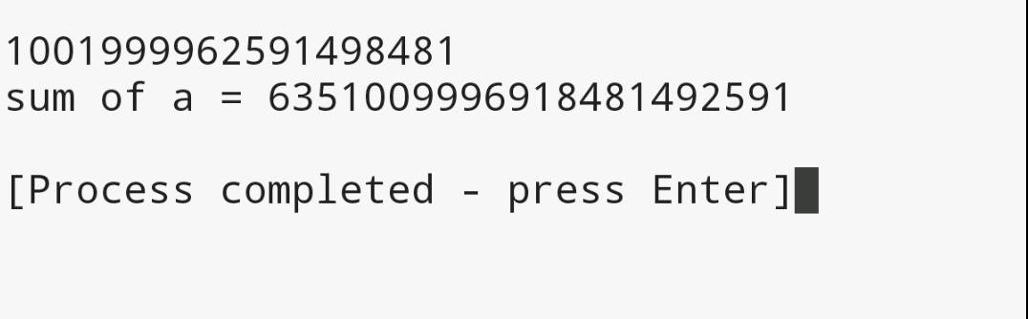
功能：第一个for循环内、当i取奇数时、数组a中第i个数就为i的平方、否则，数组a中第i个数为100-(i/2)*(i/2)、此循环后输出为
1001999962591498481，也就是最终输出的第一行。第二个for循环内、求的是数组a内各元素之和。输出为sum of a =635。第三个for循环内嵌套一个while 循环、显得比较复杂，描述困难。输出为1009996918481492591。
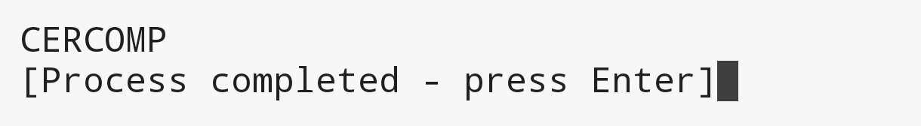
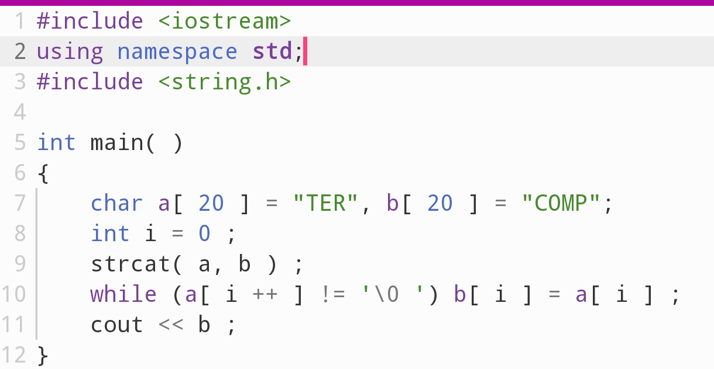
功能：程序读入字符数组a和b内的字符。并拼接、得到a字符数组内容为TERCOMP、在while一循环内。第一次起条件便满足。 由于i、。为先引用后自增的关系。得到b数组第 个为C剩下的为拼接后a数组T后的字母。最后输出b为CERCOMP
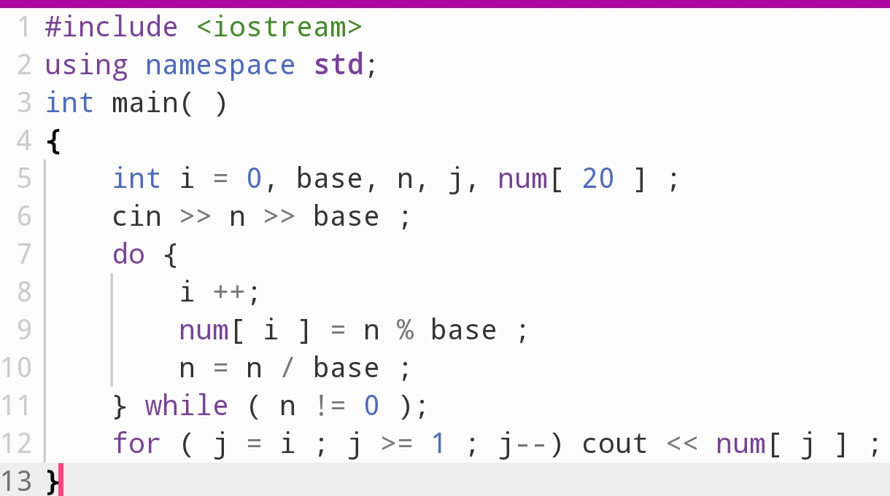

5源代码（第二题）
1.1.1
#include<iostream>
using namespace std;
int main()
{
int a=1;
int sz[11];
for(a=1;a<=10;a++)
{
sz[a]=a*a;
cout << sz[a] <<" ";
}
}
//sz[11]是从下标为0开始，而题目需要从1开始故应存11个整形（0-10）
1.1.2
#include<iostream>
using namespace std;
int main()
{
int a=1;
int b=1;
int c=2;
int sz[11];
for(a=1; a<=10; a++)
{
sz[a]=b;
cout << sz[a] <<" ";
b+=c;
c++;
}
1.1.3
#include<iostream>
using namespace std;
int main()
{
int a=1;
int b=1;
int sz[11];
for(a=1; a<=10; a++)
{
if(a==1) {
sz[a]=1;
}
else if(a==2) {
sz[a]=2;
}
else {
sz[a]=sz[a-1]+sz[a-2];
}
cout << sz[a] <<" ";
}
}
}
2.1.1
#include<iostream>
using namespace std;
int main()
{
int sz[6][6];
int a,b;
for(a=1; a<7; a++)
{
for(b=1; b<7; b++)
{
sz[a][b]=a%7+b-1;
if(sz[a][b]>6){
sz[a][b]-=7;
}
cout<<sz[a][b];
if(b==6) {
cout << endl;
}
}
}
}
2.1.2
#include<iostream>
using namespace std;
int main()
{
int n;
int x,y;
cin>>n;
int *p=&n;
int sz[*p][*p];
for(y=0; y<*p; y++)
{
for(x=0; x<*p; x++)
{
int t;
t=y+1;
sz[y][x]=x+t;
if(sz[y][x]==*p) {
sz[y][x]=0;
}
if(sz[y][x]>*p){
sz[y][x]-=*p;
}
}
}
for(y=0; y<*p; y++)
{
for(x=0; x<*p; x++)
{
cout << sz[y][x]<< " ";
if(x==*p-1)
{
cout<<endl;
break;
}
}
}
}
2.2#include<iostream>
using namespace std;
int main()
{
int a;
int b;
int t;
int m;
int sz[15];
cout << "请输入15个整数" << endl;
for(a=0; a<15; a++)
{
cin >> sz[a];
}
for(b=0; b<15; b++)
{
for(a=0; a<15; a++)
{
t=sz[a];
m=sz[a+1];
if(sz[a]>sz[a+1]) {
sz[a+1]=t;
sz[a]=m;
}
else {
sz[a+1]=m;
sz[a]=t;
}
}
}
cout << "处理后" << endl;
for(a=0; a<15; a++)
{
cout << sz[a] << " ";
}
}
2.3
#include<iostream>
using namespace std;
int max(int x,int y)
{
int max=((x>y)?x:y);
return max;
}
int min(int x,int y)
{
int min=((x>y)?y:x);
return min;
}
int main()
{
int n,t,dy,xb;
cout << "需要输入几个数？" << endl;
cin >> n;
int s[n];
for(t=0; t<n; t++)
{
cout <<"请输入第"<<t+1<<"个数"<<endl;
cin >> s[t];
}
cout << "输入的这组数为" << endl;
for(t=0; t<n; t++)
{
cout << s[t] << " " ;
}
int a=0;
int b=s[0];
//a是最大值，b是最小值
int j=0;//j为循环次数
int c=0;//c为循环次数
for(t=0; t<n; t++)
{
a= max(s[t],a);
b= min(s[t],b);
}
cout << endl;
for(dy=b; dy>0; dy--)
{
for(t=0; t<n; t++)
{
if(s[t]%dy==0)
{
j++;
}
}
if(j==n)
{
cout << "这组数的最大公因子为" << dy << endl;
break;
}
else
{
cout << "这组数的最大公因子为1" << endl;
break;
}
}
for(xb=a; 1; xb++)
{
for(t=0; t<n; t++)
{
if(xb%s[t]==0)
{
c++;
}
}
if(c==n)
{
cout << "这组数的最小公倍数为" << xb << endl;
break;
}
else{
c=0;
}
}
}
2.5
#include <iostream>
#include <string>
int main() {
std::string str1 = "I am from ";
std::string str2 = "China.";
std::string str3 = str1 + str2;
std::cout << str3 << std::endl;
return 0;
}

6代码测试（第二题）
1.1.1
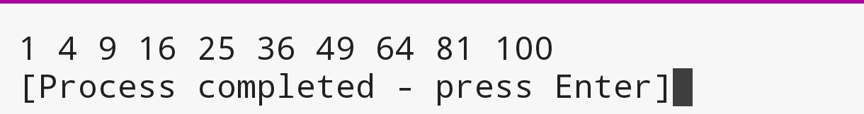
1.1.2
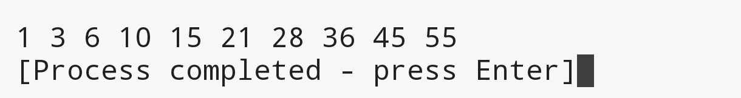
1.1.3
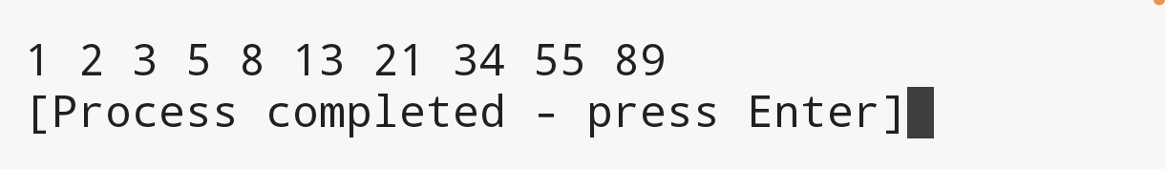
2.1.1
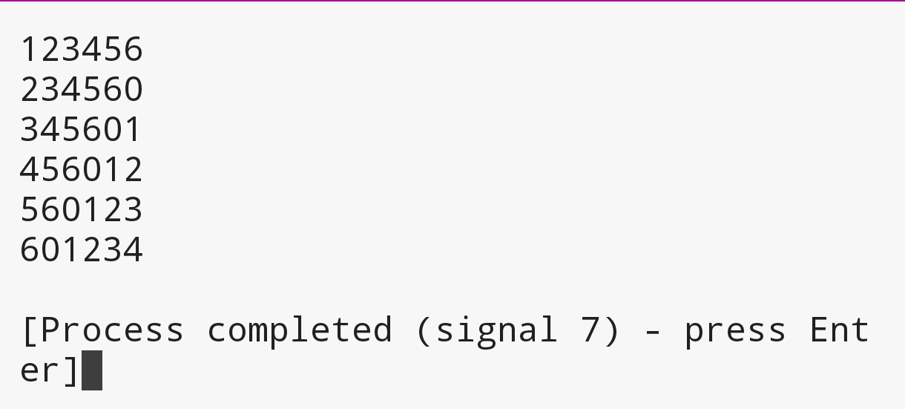
2.1.2
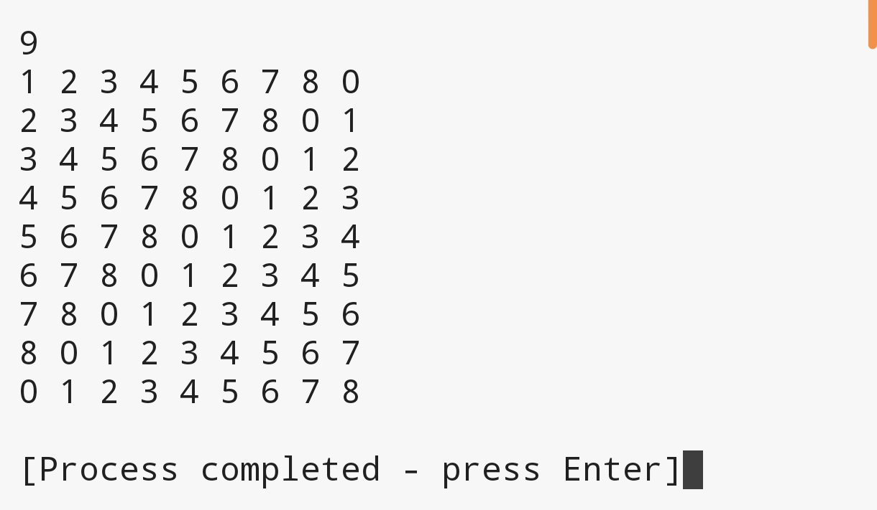
2.2
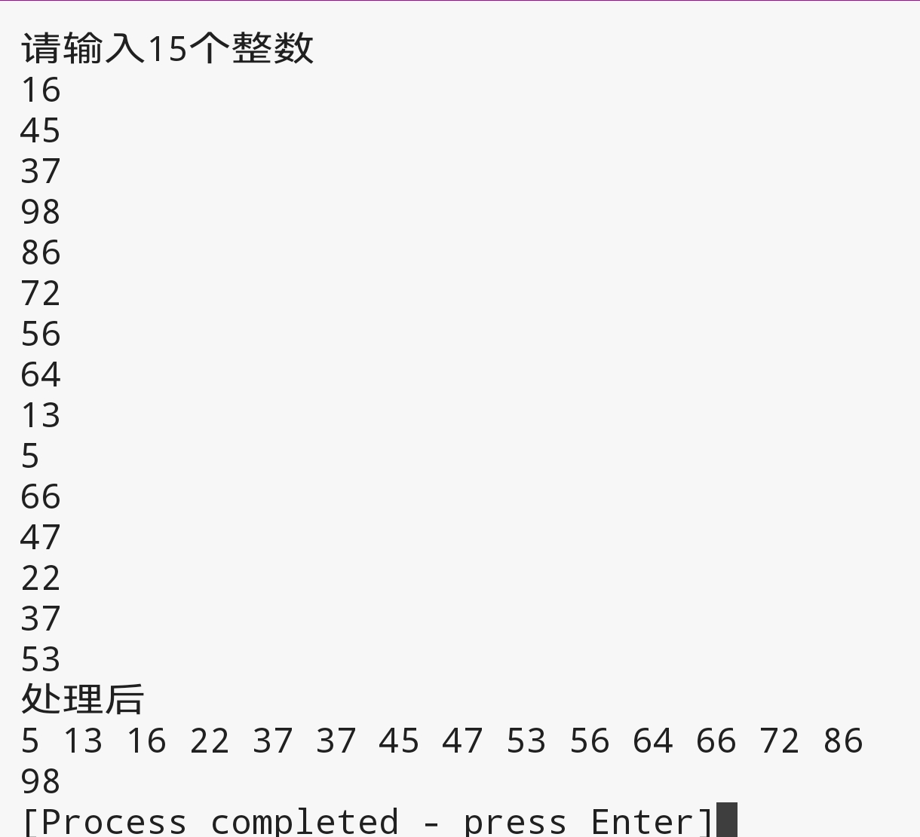
2.3
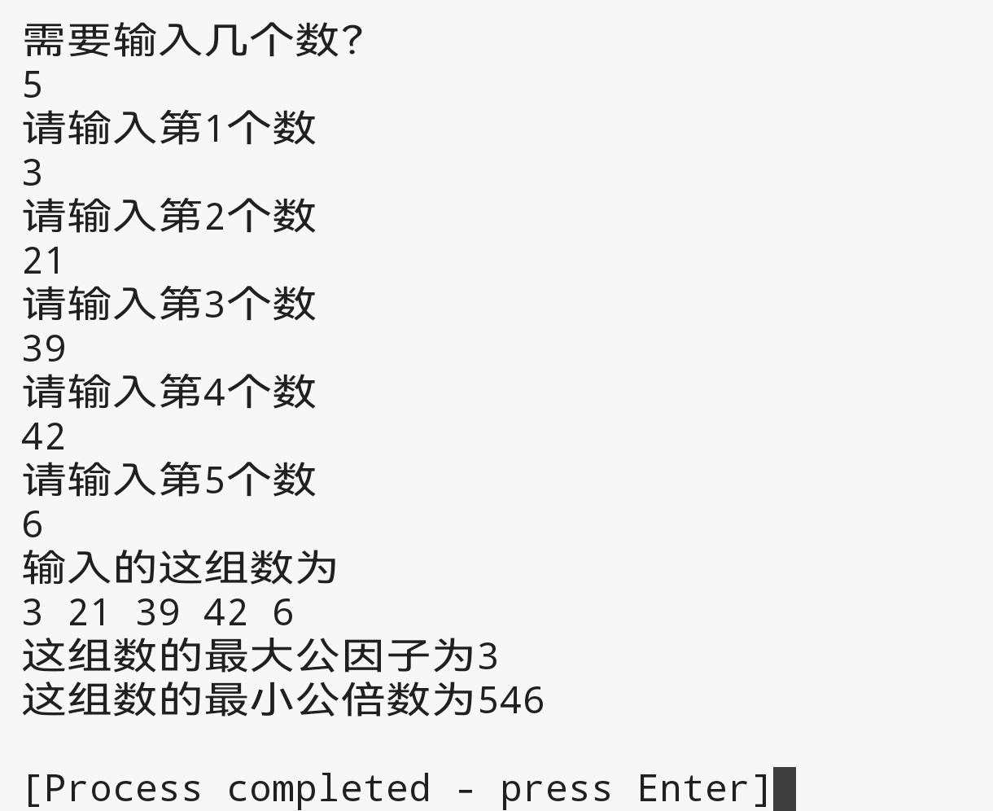
2.5
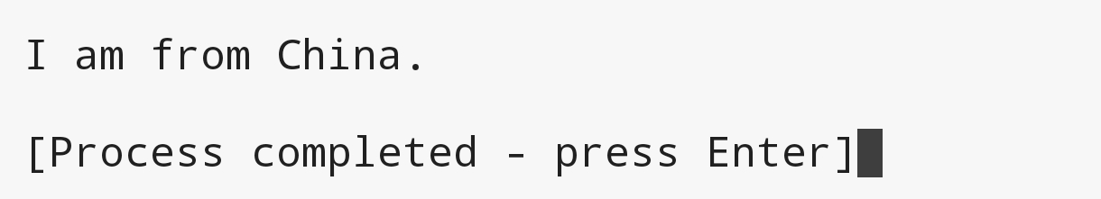

7测试过程和运行结果分析（第二题）
2.2
要达到排序效果只要从一二项开始，相邻两项比较，判断是否交换数据，接着进入二三项，最多迭代15次，即可完成
2.3
先通过自定义，得到取最值函数max与min。
用函数得到数列的最大值与最小值，再通过穷举法得到相应结果。
途中用到计次辅助穷举退出

8思考题解答

9实验总结
实验中，在算法上不够严谨，以至于漏洞百出，结果浪费更多时间检查错误。
另外即使有些代码改动后成功，也要搞清楚改动前为什么不对，是为了学习，不光是结果。

10参考资料
书本，百度

